**新 书 推 荐**

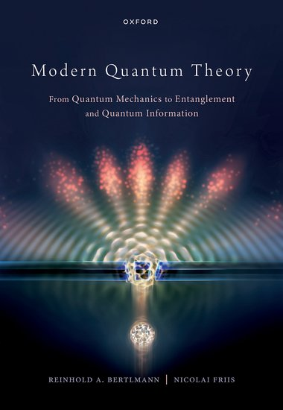**中文书名：《现代量子理论：从量子力学到纠缠与量子信息》**

**英文书名：MODERN QUANTUM THEORY: From Quantum Mechanics to Entanglement and Quantum Information**

**作 者：Reinhold Bertlmann and Nicolai Friis**

**出 版 社：Oxford University Press**

**代理公司：ANA/Jessica Wu**

**页 数：1040页**

**出版时间：2023年11月**

**代理地区：中国大陆、台湾**

**审读资料：电子稿**

**类 型：科普**

**亚马逊畅销书排名：**

**#677 in Quantum Theory (Books)**

**#767 in Physics (Books)**

**本书亮点：**

* 融合了量子力学基础导论与现代量子信息理论的探讨。
* 基于深厚的理论功底与实践经验。
* 提供超链接全覆盖的电子书版本，包含延伸阅读建议。

**内容简介：**

近几十年来，得益于量子信息与量子技术的快速发展，量子理论迎来了广泛复兴。本书基于两位作者讲授的系列课程，引领读者开展一场探索之旅，内容从20世纪初量子理论的开端，到21世纪量子信息处理领域皆有涉及。因此，这本教材的核心目标在于提供一份详尽的量子理论导览，同时涵盖物理与信息理论两个维度，并特别侧重于“量子纠缠”的概念及其特性、变体与应用。

本书适用于物理及相关专业的本科生，适合作为首次接触量子力学时的教材，同时也为研究生提供资源，以便深入学习更高级的论题。书中包含丰富的推导过程、证明、技术方法以及参考文献，不仅服务于研究生教学，也能满足有经验的科研人员开展研究和教学活动的需求。

全书分为三个部分：第一部分：量子力学——提供了量子力学这一理论物理学的核心课题的现代表述。第二部分：纠缠与非定域性——致力于探讨量子力学的基础与量子纠缠：从密度算符、隐变量理论、爱因斯坦-波多尔斯基-罗森悖论和贝尔不等式等入手，也触及相关哲学问题；继而深入探讨基于纠缠的量子通信协议（如远距传动）；最后详细阐述纠缠理论本身，包括纠缠的探测和量化工具。第三部分：现代量子物理高级论题——作为独立章节的集合，用于补充第一、二部分的内容，涵盖更高级的主题，如：经典与量子熵、量子操作与测量、退相干、量子计量学与量子光学，以及粒子物理中的纠缠现象。

**作者简介：**

**莱因霍尔德·伯特曼（Reinhold Bertlmann）**是维也纳大学的物理学教授。他曾在维也纳工业大学学习技术物理学，并在维也纳大学攻读理论物理学，于1974年获得博士学位。随后，他在维也纳、杜布纳联合核研究所和欧洲核子研究中心担任研究员，1981年在维也纳获得理论物理学特许任教资格后，他曾在马赛、巴黎第十一大学（巴黎南大学）及法国国家科学研究中心担任客座教授。1987年至2010年退休期间，他在维也纳大学担任教授，目前仍在任教。

**尼古拉·弗里斯（Nicolai Friis）**曾在维也纳大学学习物理学，并于2010年在莱因霍尔德·伯特曼教授的指导下完成其硕士论文。随后，他前往诺丁汉大学学习，并于2013年获得博士学位。2013年至2017年间，他在因斯布鲁克的量子光学与量子信息研究所及因斯布鲁克大学担任博士后研究员。2017年，他回到维也纳，在量子光学与量子信息研究所维也纳分所担任高级博士后研究员。在2022年获得理论物理学特许任教资格后，他开始在维也纳工业大学的原子与亚原子物理研究所工作。他的博士论文研究方向为理论物理学领域，曾由捷克共和国布拉格的多普勒数学物理与应用数学研究所评为最佳博士论文，并获瓦茨拉夫·沃特尔巴奖（Václav Votruba Prize）。

**《现代量子理论：从量子力学到纠缠与量子信息》**

**第一部分：量子力学**

波粒二象性

含时薛定谔方程

量子力学的数学形式

定态薛定谔方程量子谐振子

轨道角动量

三维薛定谔方程

自旋与原子结构

量子力学中的电磁场

量子力学中的微扰方法

**第二部分：纠缠与非定域性**

11. 密度矩阵

12. 隐变量理论

13. 贝尔不等式

14. 量子隐形传态

15. 纠缠性与可分性

16. 纠缠的量化与转化

17. 高维量子系统

18. 多体纠缠

**第三部分：现代量子物理高级论题**

19. 经典系统的熵

20. 量子熵与量子信息中的关联

21. 量子通道与量子操作

22. 开放量子系统、退相干、原子场耦合

23. 量子测量

24. 量子计量学

25. 光的量子态

26. 粒子物理学—贝尔不等式

27. 粒子物理学—纠缠与退相干

**感谢您的阅读！**

**请将反馈信息发至：版权负责人**

**Email**：[**Rights@nurnberg.com.cn**](mailto:Rights@nurnberg.com.cn)

安德鲁·纳伯格联合国际有限公司北京代表处

北京市海淀区中关村大街甲59号中国人民大学文化大厦1705室, 邮编：100872

电话：010-82504106, 传真：010-82504200

公司网址：[http://www.nurnberg.com.cn](http://www.nurnberg.com.cn/)

书目下载：<http://www.nurnberg.com.cn/booklist_zh/list.aspx>

书讯浏览：<http://www.nurnberg.com.cn/book/book.aspx>

视频推荐：<http://www.nurnberg.com.cn/video/video.aspx>

豆瓣小站：<http://site.douban.com/110577/>

新浪微博：[安德鲁纳伯格公司的微博_微博 (weibo.com)](https://weibo.com/1877653117/profile?topnav=1&wvr=6)

微信订阅号：ANABJ2002

